Sumário
Começando 3
Criando seu projeto no Code::Blocks 3
Importando a biblioteca 10
Janela 11
Formas 11
Lista de Funções 12
Controle de Janela 12
criaJanela 12
fechaJanela 12
adicionaForma 12
removeForma 12
limpaJanela 12
mudaCorFundo 13
mudaEspecial 13
Controle de Forma 13
definePosicao 13
defineTamanhoBorda 13
defineCorInterna 13
defineCorBorda 14
geraPonto 14
geraLinha 14
geraTriangulo 14
geraTrianguloVazado 15
geraRetangulo 15
geraRetanguloVazado 15
geraCirculo 16
geraCirculoVazado 16
geraPoligono 16
geraPoligonoVazado 17
geraElipse 17
geraElipseVazado 17
geraSetor 18
geraSetorVazado 18
geraArco 18
geraArcoVazado 19
geraArcoAberto 19
geraEstrela 19
geraEstrelaVazado 20
geraPentagrama 20
geraPentagramaVazado 20
geraSeta 21
geraSetaVazado 21
geraTexto 21
destroiForma 22
rodar 22
redimensionar 22
mover 22
moverPara 22
mudaTexto 23
mudaTamanhoBorda 23
mudaCorInterna 23
mudaCorBorda 23

- Começando:
  - Criando seu projeto no Code::Blocks:
Nesse tutorial ensinaremos um pouco sobre a biblioteca que será usada para a exibição de formas e texto na tela, abaixo será mostrado um passo a passo para a utilização da biblioteca no Code::Blocks:
O primeiro passo é selecionar “File” na barra de menus, no menu que abrir selecione “New” e depois “Project”, assim como mostrado na imagem:
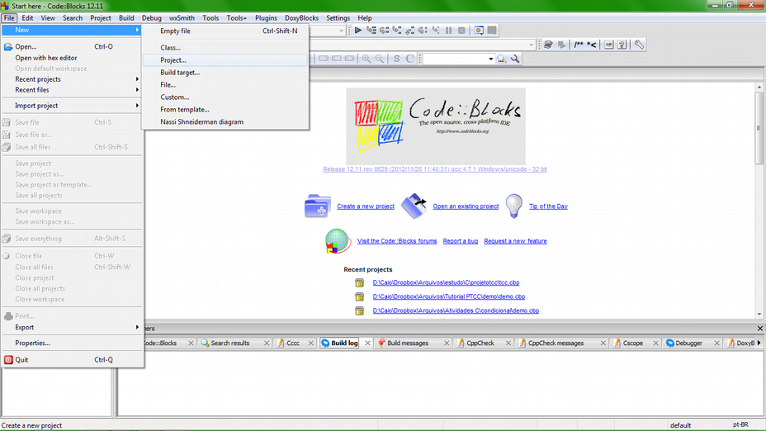
Feito isso, na janela que abrir selecione “Empty project” e clique “Go”.
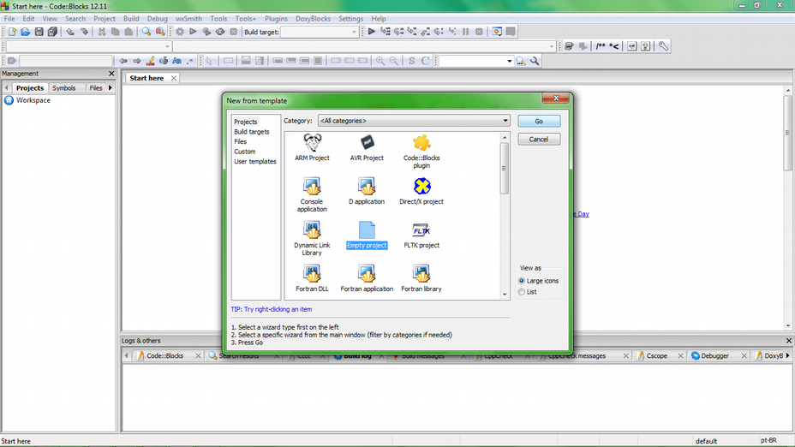
Uma nova janela abrirá, nessa janela apenas clique em “Next”.
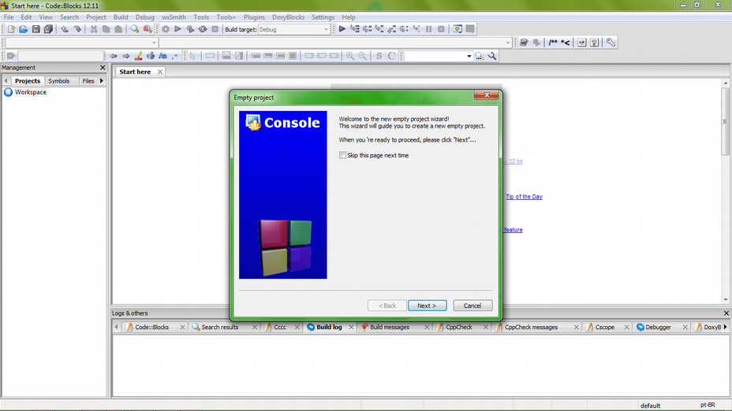
Agora dê um nome ao seu projeto e a pasta onde seu projeto será criado, assim como indicado na imagem abaixo:
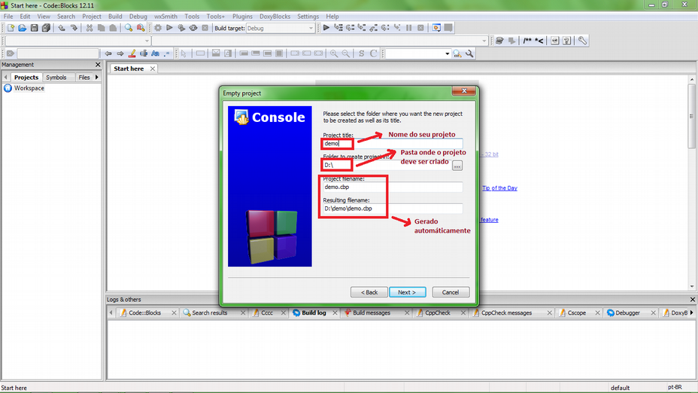
Depois de criar seu projeto, dentro da pasta indicada haverá uma pasta com o mesmo nome de seu projeto e dentro desta pasta terá um arquivo com extensão “.cbp”, esse arquivo é o projeto do Code::Blocks, para abrir seu projeto novamente basta abrir este arquivo.
Na próxima tela basta clicar em “Finish”.
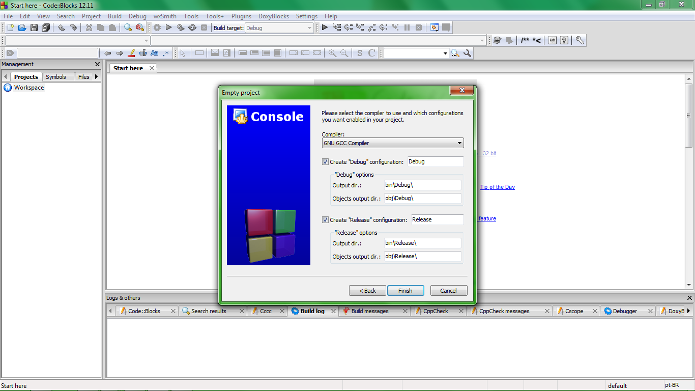
Para usar a biblioteca você deverá passar alguns arquivos para a pasta do projeto, como indicado a seguir:
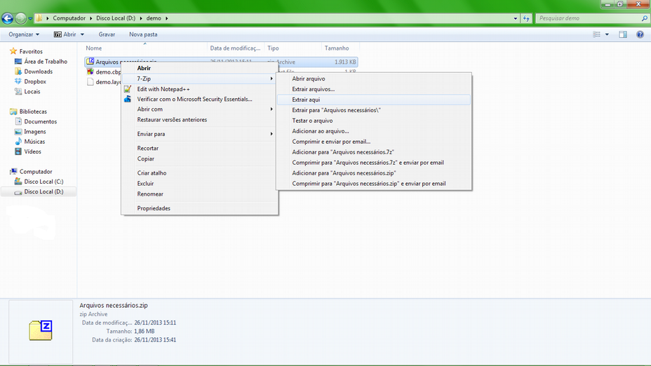
Sua pasta do projeto ficará da seguinte forma:
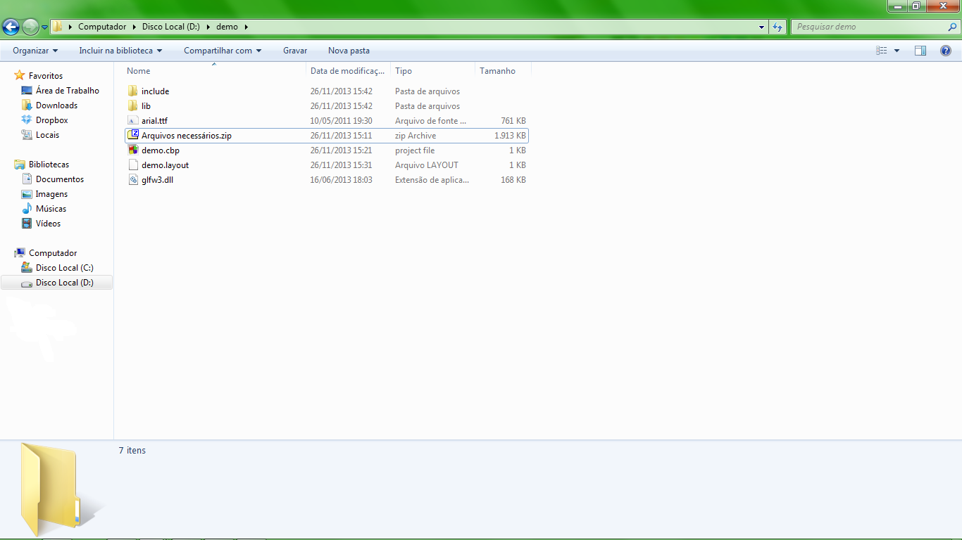
Agora você deve indicar para o Code::Blocks os arquivos que você deseja importar para seu projeto. Primeiro selecione seu projeto e clique com o botão direito do mouse para as opções de projeto apareçam, e selecione “Build options”.
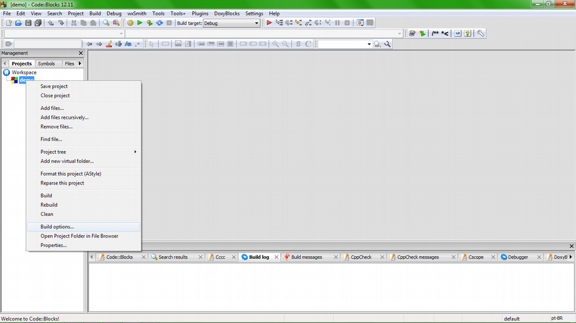
Na lista da esquerda selecione a opção com o nome do seu projeto, selecione “Search directories” e na aba “Compiler” clique em “Add”, na janela que abrir escreva “include” e clique “Ok”.
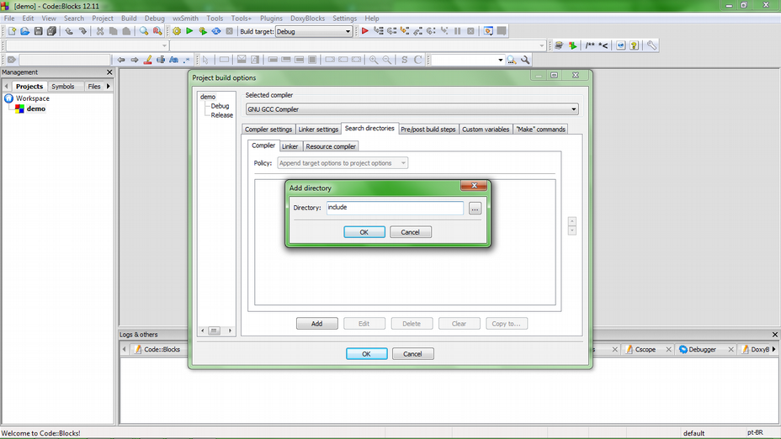
Agora selecione a aba “Linker”, clique em “Add”, na janela que abrir escreva “lib” e clique “Ok”.
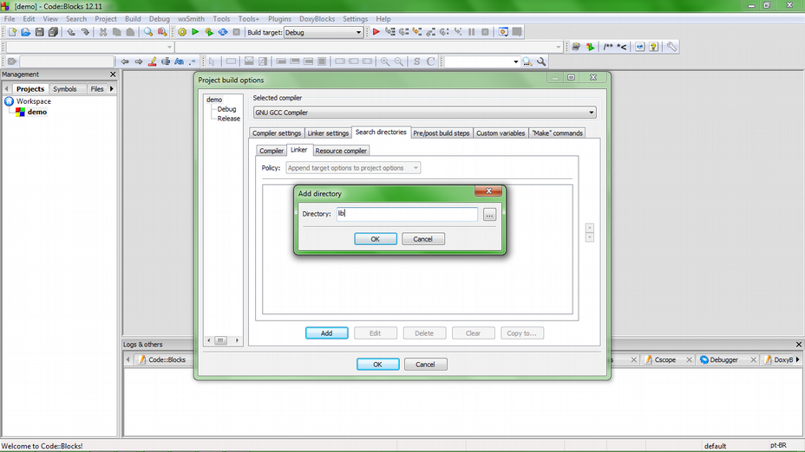
Selecione a aba “Linker settings”, nela clique em “Add”, escreva o nome da biblioteca que deseja adicionar e clique em “Ok”.
Você deverá adicionar as seguintes bibliotecas para seu projeto:
tcc
glfw3dll
opengl32
freetype
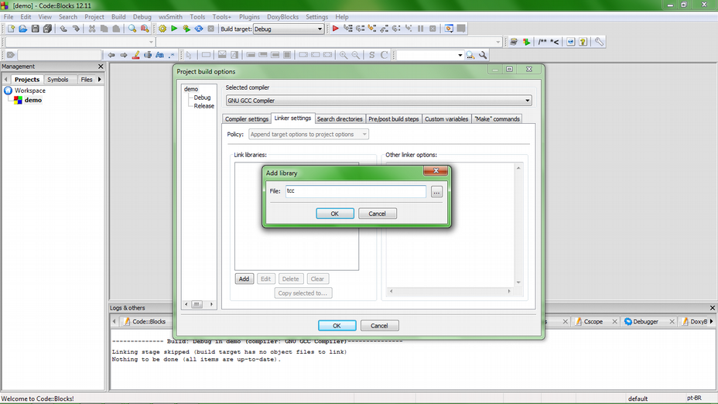
O resultado deve ser este:
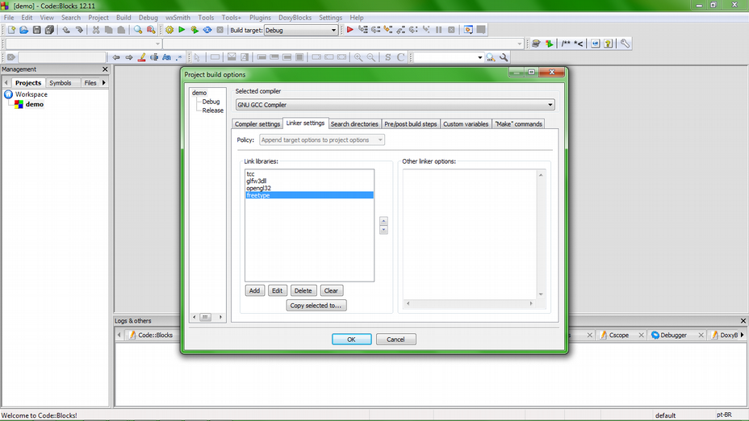
Para começar a programar selecione “File” na barra de menus, no menu que abrir selecione “New” e depois “Empty file”.
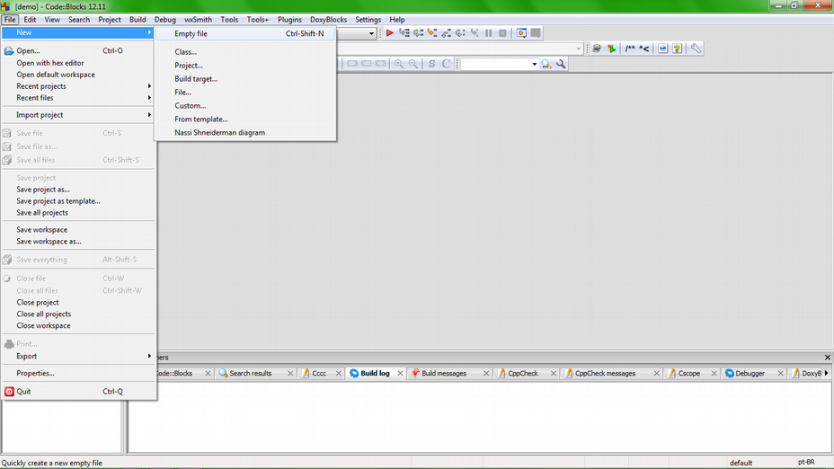
Aparecerá uma mensagem de confirmação, selecione “Sim”.
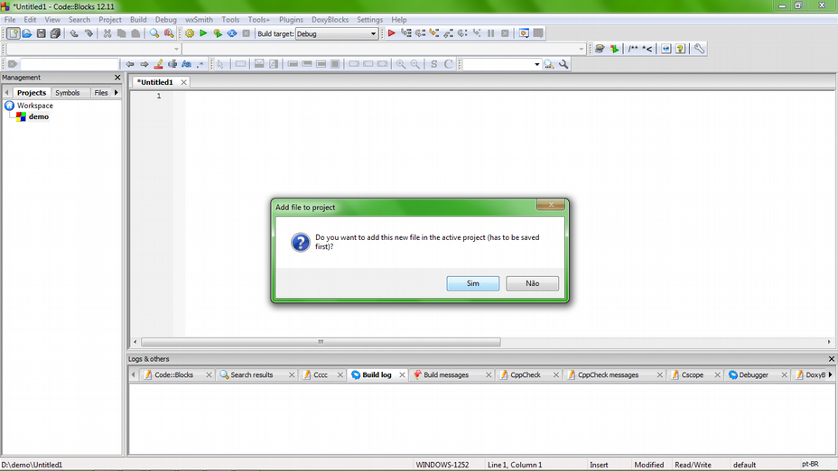
Agora escolha o nome do arquivo que deseja criar clique em salvar.
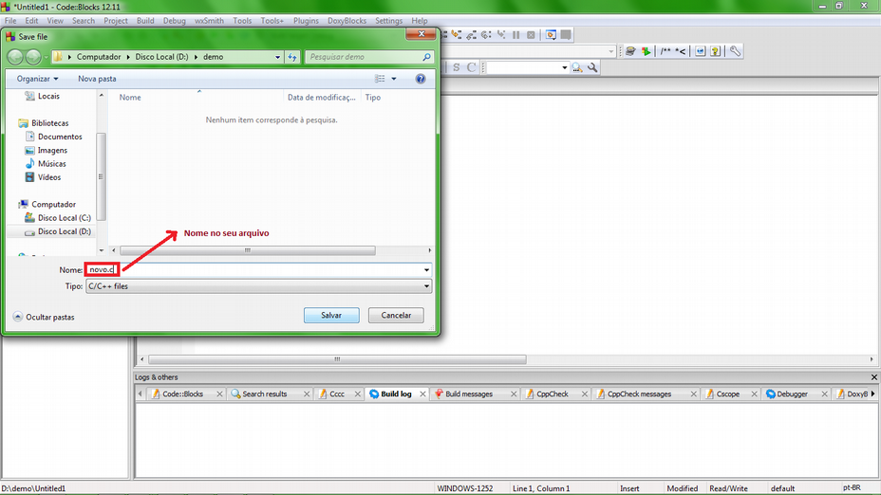
Agora clique em “Ok” e comece a programar.
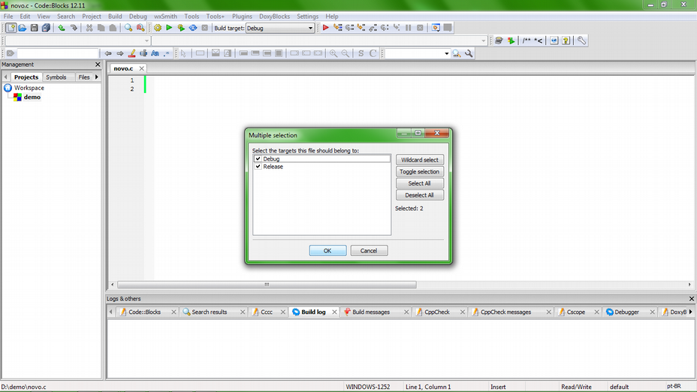
  - Importando a biblioteca:
Para começar a usar a biblioteca você deve importar o arquivo cabeçalho da biblioteca de funções. Para isso você deve inserir o seguinte código no começo de seu código fonte:
#include <janela.h>
  - Janela:
Para usar as funcionalidades dessa biblioteca de função será necessário abrir uma janela de desenho. Essa janela será onde as formas posteriormente criadas serão exibidas. Para criar uma janela siga o seguinte exemplo:
janela *jan = criaJanela(800, 600, “Exemplo”);
Nesse exemplo é criada uma janela chamada “jan” de 800 pixels horizontais e 600 pixels verticais, e o título da janela será “Exemplo”.
  - Formas:
Continuando o exemplo acima, para adicionar formas à sua janela siga o seguinte exemplo:
forma *triang = geraTriangulo(20, 30);
adicionaForma(jan, triang);
Nesse exemplo é gerado um tiângulo e depois o triângulo é inserido na janela.
Na primeira linha é criado uma forma chamada “triang” usando a função “geraTriangulo”, que cria um triângulo de base 20 e altura 30. Mais a frente nesse tutorial serão mostradas as outras funções que geram formas.
Na segunda linha a forma “triang” é inserida na janela “jan” pela função “adicionaForma”, a partir desse momento a forma será exibida na janela e qualquer alteração feita na forma será vista pelo usuário.
- Lista de Funções:
  - Controle de Janela:
    - janela *criaJanela(int x, int y, char *titulo)
Descrição: Cria uma janela de desenho;
Entradas:
x – Tamanho da janela na horizontal em pixels;
y – Tamanho da janela na vetical em pixels;
titulo – Nome que será exibido na barra de título;
Saída: Endereço para uma janela com as características especificadas pelas variáveis de entrada. Caso a janela não seja criada com sucesso essa função retornará NULL
    - void fechaJanela(janela *j)
Descrição: Força a janela “j” a fechar, se a janela já foi fechada pelo usuário essa função limpa os dados que foram adicionados a janela;
Entradas:
j – Endereço da janela que deverá ser fechada;
Saída: Nenhuma.
    - int adicionaForma(janela *j, forma *f)
Descrição: Adiciona a forma “f” à janela “j”;
Entradas:
j – Endereço da janela onde a forma será inserida;
f – Endereço da forma que será inserida na janela;
Saída: Valor referente ao resultado, se 0 a forma foi adicionada com sucesso, se -1 a forma não pôde ser inserida.
    - int removeForma(janela *j, forma *f)
Descrição: Remove a forma “f” da janela “j”;
Entradas:
j – Endereço da janela onde a forma deve ser removida;
f – Endereço da forma que deve ser removida da janela;
Saída: Valor referente ao resultado, se 0 a forma foi removida com sucesso, se -1 a forma não pôde ser removida.
    - int limpaJanela(janela *j)
Descrição: Remove todas as formas inseridas na janela “j”;
Entradas:
j – Endereço da janela que será limpa;
Saída: Valor referente ao resultado, se 0 as formas foram removidas com sucesso, se -1 nenhuma forma pôde ser removida.
    - void mudaCorFundo(janela *j, GLubyte vermelho, GLubyte verde, GLubyte azul)
Descrição: Muda a cor que a janela “j” possui de fundo;
Entradas:
j – Endereço da janela que terá sua cor de fundo alterada;
vermelho – Valor de 0 à 255 que define a intensidade do vermelho na cor;
verde – Valor de 0 à 255 que define a intensidade do verde na cor;
azul – Valor de 0 à 255 que define a intensidade do azul na cor;
Saída: Nenhuma.
    - void mudaEspecial(janela *j, void (*especial)())
Descrição: Muda a função que será chamada durante a atualização da tela de desenho;
Entradas:
j – Endereço da janela que terá sua função especial alterada;
especial – Endereço para a função especial;
Saída: Nenhuma.

  - Controle de Forma:
    - void definePosicao(double x, double y)
Descrição: Muda a posição que as próximas formas serão geradas, a posição padrão é o centro;
Entradas:
x – Posição horizontal em pixels contada como -t / 2 na extremidade da esquerda, 0 no centro e t / 2 na extremidade da direita, sendo t o tamanho horizontal da tela;
y – Posição vertical em pixels contada como -t / 2 na extremidade de baixo, 0 no centro e t / 2 na extremidade de cima, sendo t o tamanho vertical da tela:
Saída: Nenhuma.
    - void defineTamanhoBorda(double t)
Descrição: Muda o tamanho do ponto, linha e contorno que as próximas formas serão geradas, o tamanho padrão é 1 pixel;
Entradas:
t – Tamanho em pixel do ponto, linha ou contorno;
Saída: Nenhuma.
    - void defineCorInterna(GLubyte vermelho, GLubyte verde, GLubyte azul)
Descrição: Muda a cor de preenchimento das próximas formas sólidas que forem geradas, a cor padrão é o branco;
Entradas:
vermelho – Valor de 0 à 255 que define a intensidade do vermelho na cor;
verde – Valor de 0 à 255 que define a intensidade do verde na cor;
azul – Valor de 0 à 255 que define a intensidade do azul na cor;
Saída: Nenhuma.
    - void defineCorBorda(GLubyte vermelho, GLubyte verde, GLubyte azul)
Descrição: Muda a cor que os próximos pontos e linhas serão geradas, também a cor do contorno das próximas formas que serão geradas, a cor padrão é branco;
Entradas:
vermelho – Valor de 0 à 255 que define a intensidade do vermelho na cor;
verde – Valor de 0 à 255 que define a intensidade do verde na cor;
azul – Valor de 0 à 255 que define a intensidade do azul na cor;
Saída: Nenhuma.
    - forma *geraPonto()
Descrição: Cria um ponto;
Entradas:
Nenhuma;
Saída: Endereço da forma gerada.
Exemplo:
    - forma *geraLinha(double tamanho)
Descrição: Cria uma linha horizontal;
Entradas:
tamanho – Tamanho da linha em pixels;
Saída: Endereço da forma gerada.
Exemplo:
    - forma *geraTriangulo(double base, double altura)
Descrição: Cria um triângulo sólido;
Entradas:
base – Tamanho da base do triângulo em pixels;
altura – Altura do triângulo em pixels;
Saída: Endereço da forma gerada.
Exemplo:
    - forma *geraTrianguloVazado(double base, double altura)
Descrição: Cria um triângulo vazado;
Entradas:
base – Tamanho da base do triângulo em pixels;
altura – Altura do triângulo em pixels;
Saída: Endereço da forma gerada.
Exemplo:
    - forma *geraRetangulo(double base, double altura)
Descrição: Cria um retângulo sólido;
Entradas:
base – Tamanho da base do retângulo em pixels;
altura – Altura do retângulo em pixels;
Saída: Endereço da forma gerada.
Exemplo:
    - forma *geraRetanguloVazado(double base, double altura)
Descrição: Cria um retângulo vazado;
Entradas:
base – Tamanho da base do retângulo em pixels;
altura – Altura do retângulo em pixels;
Saída: Endereço da forma gerada.
Exemplo:
    - forma *geraCirculo(double raio)
Descrição: Cria um círculo sólido;
Entradas:
raio – Raio do circulo em pixels;
Saída: Endereço da forma gerada.
Exemplo:
    - forma *geraCirculoVazado(double raio)
Descrição: Cria um círculo vazado;
Entradas:
raio – Raio do circulo em pixels;
Saída: Endereço da forma gerada.
Exemplo:
    - forma *geraPoligono(double raio, int nVertices)
Descrição: Cria um polígono regular sólido;
Ex.:
nVertices = 3 => triângulo equilátero;
nVertices = 4 => quadrado;
nVertices = 5 => pentágono;
nVertices = 6 => exágono;
Entradas:
raio – Distância do centro do polígono até os vértices em pixels;
nVertices – Número de vértices presentes no polígono;
Saída: Endereço da forma gerada.
Exemplo:
    - forma *geraPoligonoVazado(double raio, int nVertices)
Descrição: Cria um polígono regular vazado;
Ex.:
nVertices = 3 => triângulo equilátero;
nVertices = 4 => quadrado;
nVertices = 5 => pentágono;
nVertices = 6 => exágono;
Entradas:
raio – Distância do centro do polígono até os vértices em pixels;
nVertices – Número de vértices presentes no polígono;
Saída: Endereço da forma gerada.
Exemplo:
    - forma *geraElipse(double raio1, double raio2)
Descrição: Cria uma elipse sólida;
Entradas:
raio1 – Raio horizontal da elipse em pixels;
raio2 – Raio vertical da elipse em pixels;
Saída: Endereço da forma gerada.
Exemplo:
    - forma *geraElipseVazado(double raio1, double raio2)
Descrição: Cria uma elipse vazada;
Entradas:
raio1 – Raio horizontal da elipse em pixels;
raio2 – Raio vertical da elipse em pixels;
Saída: Endereço da forma gerada.
Exemplo:
    - forma *geraSetor(double raio, int angulo)
Descrição: Cria um setor sólido;
Entradas:
raio – Raio do setor em pixels;
angulo – ângulo do setor em graus;
Saída: Endereço da forma gerada.
Exemplo:
    - forma *geraSetorVazado(double raio, int ângulo)
Descrição: Cria um setor vazado;
Entradas:
raio – Raio do setor em pixels;
angulo – ângulo do setor em graus;
Saída: Endereço da forma gerada.
Exemplo:
    - forma *geraArco(double raio, int ângulo)
Descrição: Cria um arco sólido;
Entradas:
raio – Raio do arco em pixels;
angulo – ângulo do arco em graus;
Saída: Endereço da forma gerada.
Exemplo:
    - forma *geraArcoVazado(double raio, int ângulo)
Descrição: Cria um arco vazado;
Entradas:
raio – Raio do arco em pixels;
angulo – ângulo do arco em graus;
Saída: Endereço da forma gerada.
Exemplo:
    - forma *geraArcoAberto(double raio, int ângulo)
Descrição: Cria um arco aberto;
Entradas:
raio – Raio do arco em pixels;
angulo – ângulo do arco em graus;
Saída: Endereço da forma gerada.
Exemplo:
    - forma *geraEstrela(double raio1, double raio2, int nPontas)
Descrição: Cria uma estrela sólida;
Entradas:
raio1 – Raio dos vértices ímpares em pixels;
raio2 – Raio dos vértices pares em pixels;
nPontas – número de pontas que a estrela terá;
Saída: Endereço da forma gerada.
Exemplo:
    - forma *geraEstrelaVazado(double raio1, double raio2, int nPontas)
Descrição: Cria uma estrela vazada;
Entradas:
raio1 – Raio dos vértices ímpares em pixels;
raio2 – Raio dos vértices pares em pixels;
nPontas – número de pontas que a estrela terá;
Saída: Endereço da forma gerada.
Exemplo:
    - forma *geraPentagrama(double raio1, double raio2)
Descrição: Cria um pentagrama sólido;
Entradas:
raio1 – Raio dos vértices ímpares em pixels;
raio2 – Raio dos vértices pares em pixels;
Saída: Endereço da forma gerada.
Exemplo:
    - forma *geraPentagramaVazado(double raio1, double raio2)
Descrição: Cria um pentagrama vazado;
Entradas:
raio1 – Raio dos vértices ímpares em pixels;
raio2 – Raio dos vértices pares em pixels;
Saída: Endereço da forma gerada.
Exemplo:
    - forma *geraSeta(double proporcao)
Descrição: Cria uma seta sólida;
Entradas:
proporcao – proporção que a seta será gerada, a setá terá o dobro em pixels em suas extremidades horizontais e verticais;
Saída: Endereço da forma gerada.
Exemplo:
    - forma *geraSetaVazado(double proporcao)
Descrição: Cria uma seta vazada;
Entradas:
proporcao – proporção que a seta será gerada, a seta terá o dobro em pixels em suas extremidades horizontais e verticais;
Saída: Endereço da forma gerada.
Exemplo:
    - forma *geraTexto(double tamanho, char *texto)
Descrição: Cria um texto;
Entradas:
tamanho – proporção que o texto será gerado;
texto – texto que se deseja gerar na tela;
Saída: Endereço da forma gerada.
Exemplo:
    - int destroiForma(forma *f)
Descrição: Limpa a memória alocada para a forma “f”;
Entradas:
f – forma que deverá ser destruída;
Saída: Valor referente ao resultado, se 0 a forma foi destruída com sucesso, se -1 a forma não pôde ser destruída.
    - void rodar(forma *f, double a)
Descrição: Roda a forma “f”;
Entradas:
f – forma que será rotacionada;
a – ângulo que a forma deve ser rotacionada em graus;
Saída: Nenhuma.
    - void redimensionar(forma *f, double x, double y)
Descrição: Redimensiona a forma “f”;
Entradas:
f – forma que será redimensionada;
x – quantas vezes o tamanho no eixo x da forma será multiplicado;
y – quantas vezes o tamanho no eixo y da forma será multiplicado;
Saída: Nenhuma.
    - void mover(forma *f, double x, double y)
Descrição: Move a forma “f”;
Entradas:
f – forma que será movida;
x – quantos pixels a forma será movida no eixo x;
y – quantos pixels a forma será movida no eixo y;
Saída: Nenhuma.
    - void moverPara(forma *f, double x, double y)
Descrição: Move a forma “f” para a posição estipulada;
Entradas:
f – forma que será movida;
x – o ponto em pixels para onde a forma será movida no eixo x;
y – o ponto em pixels para onde a forma será movida no eixo y;
Saída: Nenhuma.
    - void mudaTexto(forma *f, double tamanho, char *texto)
Descrição: Muda o texto da forma “f”, se a forma não for um texto ela será substituída por um texto;
Entradas:
f – forma que será alterada;
tamanho – proporção que o texto será gerado;
texto – texto que se deseja gerar na tela;
Saída: Nenhuma.
    - void mudaTamanhoBorda(forma *f, double t)
Descrição: Muda o tamanho da borda da forma “f”;
Entradas:
f – forma que será alterada;
tamanho – proporção que o texto será gerado;
texto – texto que se deseja gerar na tela;
Saída: Nenhuma.
    - void mudaCorInterna(forma *f, GLubyte vermelho, GLubyte verde, GLubyte azul)
Descrição: Muda a cor interna da forma “f”;
Entradas:
f – forma que será alterada;
vermelho – Valor de 0 à 255 que define a intensidade do vermelho na cor;
verde – Valor de 0 à 255 que define a intensidade do verde na cor;
azul – Valor de 0 à 255 que define a intensidade do azul na cor;
Saída: Nenhuma.
    - void mudaCorBorda(forma *f, GLubyte vermelho, GLubyte verde, GLubyte azul)
Descrição: Muda a cor da borda da forma “f”;
Entradas:
f – forma que será alterada;
vermelho – Valor de 0 à 255 que define a intensidade do vermelho na cor;
verde – Valor de 0 à 255 que define a intensidade do verde na cor;
azul – Valor de 0 à 255 que define a intensidade do azul na cor;
Saída: Nenhuma.

